1.Koje će se vozilo kretati unatrag kad se jedno od vozila koja se mimoilaze na velikom uzdužnom nagibu mora kretati unatrag?
a) svako vozilo koje se susrelo s vozilom koje vuče priključno vozilo
b) vozilo koje se susrelo s vozilom niže kategoriju
c) vozilo koje se susrelo s vozilom više kategorije

2. Što je zaustavni put vozila?
a) put koji vozilo prijeđe od trenutka kada vozač pritisne na papučicu kočnice pa do potpunog zaustavljanja vozila
b) put koji vozilo prijeđe od trenutka kada je vozač uočio opasnost na cresti pa do postpunog zaustavljanja vozila

3. Koji od uređaja pripadaju uređajima za davanje svjetlosnih znakova?
a) kratka svjetla
b) stop-svjetla
c) pokazivači smjera

4. Približavate se prijelazu ceste preko željezničke pruge koji nije zaštičen. Kako ćete postupiti?
a) oprezno, bez zaustavljanja nastaviti vožnju
b) obvezno ispred prijelaza zaustaviti vozilo i uvjeriti se u sigurnost prelaska

5. Što su dužni učiniti vozači sudionici prometne nesreće u kojoj je nastala materijalna šteta na vozilima?
a) ako je moguće, odmah ukloniti vozilo s kolnika
b) omogućiti nesmetano odvijanje prometa
c) popuniti i potpisati Europsko izvješće o prometnoj nesreći illi na drugi način razmijeniti podatke

6. Što čini zimsku opremu osobnog automobila?
a) ljetne gume dubine 4mm i s lancima za snijeg pripravnim za postavljanje na pogonske kotače
b) zimske gume (M-S) samo na pogonskim kotačima
c) zimske gume (M-S) na svim kotačima

7. Vozite po magli. Koja svjetla za osvjetljenje ceste morate koristiti?
a) svjetla za maglu ili kratka svjetla
b) prednja pozicijska svjetla
c) duga svjetla

8. Koja svjetla moraju biti upaljena na motornom vozilu za vrijeme vožnje danju u zimskom razdoblju računanja vremena?
a) duga svjetla
b) samo pozicijska svjetla
c) dnevna ili kratka svjetla

9. Pretječe vas drugo vozilo na cesti koja nije dovoljno široka. Kako ćete postupiti?
a) pomaknuti svoje vozilo što više udesno
b) ako je potrebno, čim bude prilike, zaustaviti vozilo na prikladnom mjestu
c) ubrzati i maksimalnom brzinom voziti po toj dionici ceste

10. Kako vozač motornog vozila daje znakove ostalim sudionicima u prometu?
a) stop-svjetlima
b) odgovarajućim znakovima svjetala za maglu
c) pokazivačima smjera

11. Što je vrijeme reagiranja?
a) vrijeme koje protekne od trenutka uočavanja opasnosti na cesti do reakcije na tu opasnosti
b) vrijeme koje protekne od trenutka kada je vozač uočio opasnost na cesti do potpunog zaustavljanja vozila

12. Prema koji se sudionicima u prometu vozač treba odnositi s povećanim oprezom?
a) prema vozačima mopeda
b) prema vozačima koji poštuju pravila
c) prema biciklistima

13. Što za vas znači upaljeno žuto i crveno svjetlo istodobno na semaforu?
a) dopušten prolazak kroz raskrižje
b) skoru pojavu zelenog svjetla i pripravu za polazak raskrižjem
c) zabranu prolaska

14. Na kojoj se udaljenosti iz zaustavne kolone vozila postavljaju dva sigurnosna trokuta, jedan pokraj drugog?
100

15. Kako ćete postupiti pri nailasku na prometni znak kao na slici?
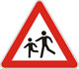
a) smanjiti brzinu vožnje
b) pripremiti se na obilaženje djece ako prelaze preko ceste
c) predviđati nailazak djece preko ceste

16. Koji od prometnih znakova obavješćuje vozača da prestaje voziti cestom s prednošću prolaska?
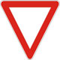
1 2 3
2

17. Na koju obavijesti ukazuje ovaj prometni znak?
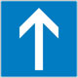
a) da vozite brzom cestom
b) da vozite cestom s jednosmjernim prometom
c) na obvezan smjer vožnje

18. Što se mora učiniti pri nailasku na ovaj prometni znak?
a) obvezno zaustaviti vozilo
b) propustiti vozila ako nailaze cestom s prednošću prolaska
c) obvezno se zaustaviti samo ako nailaze vozila cestom s prednošću prolaska

19. Na što ukazuje ovaj prometni znak s dopunskom pločim?
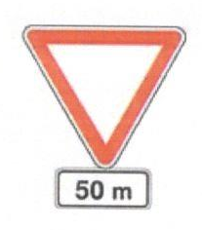
a) na obvezno zaustavljanje na udaljenosti 50 metara
b) na raskrižje s cestom s prednošću prolaska na udaljenosti 50 metara

20. Što označuje ovaj prometni znak?
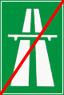
a) završetak brze ceste
b) završetak državne ceste
c) završetak autoceste
21. Kako ćete postupiti u situaciji kao na slici?
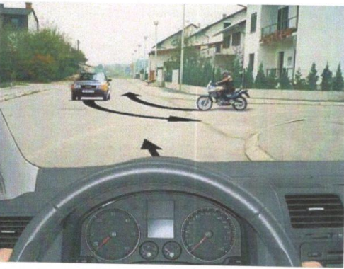
a) propustiti motocikl i voziti prije osobnog automobila
b) propustiti osobni automobil i voziti prije motocikla
c) propustiti oba vozila

22. Kako ćete postupiti u situaciji kao na slici?
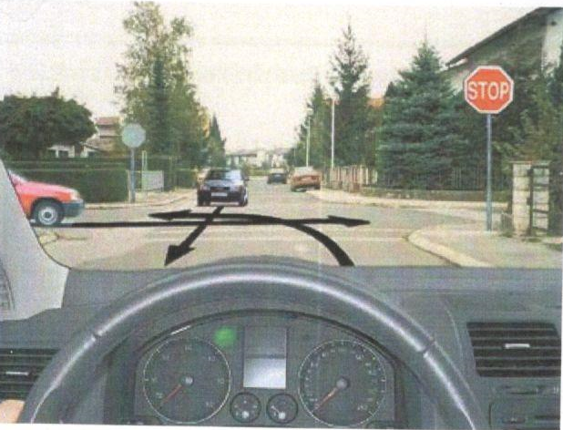
a) obvezno se zaustaviti
b) voziti zadnji kroz raskrižje
c) voziti prvi kroz raskrižje

23. Približavate se raskrižju. Na semaforu je upaljeno žuto treptavo svjetlo. Kako ćete postupiti?
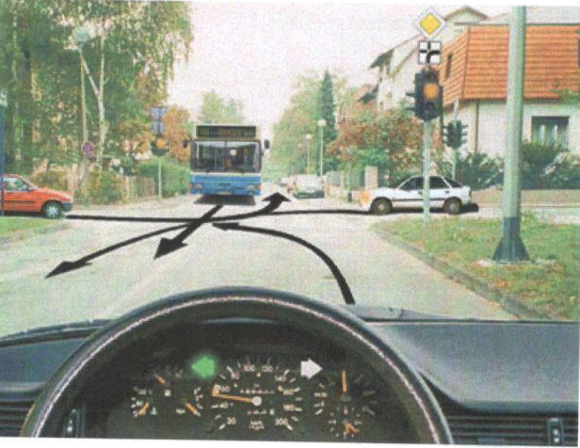
a) propustiti vozilo koje dolazi sa desne strane
b) propustiit autobus i vozilo koje dolazi sa lijeve strane
c) voziti prije autobusa i vozila koje dolazi sa lijeve strane
24. Zbog čega morate, u situaciji kao na slici, propustit vozilo koje nailazi iz suprotnog smjera?
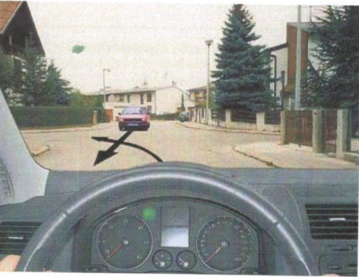
a) zbog toga što zadržava smjer kretanja
b) zbog toga što nailazi s glavne ceste
c) zbog toga što vozilo skrećete ulijevo

25. O čemu ovisi daljina puta reagiranja?
a) o brzini vožnje
b) o stanju i vrsti kolnika

26. Smijete li vući neispravno vozilo po cesti?
a) u pravilu smijem
b) smijem, samo ako je razlog za vuču nastao za vrijeme vožnje autocestom
c) smijem, ako vozilom mogu razviti brzinu veću od 60km/h

27. Što označuje žaruljica na instrumentnoj ploči sa simbolim na slici?
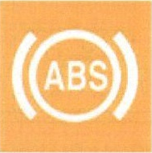
a) antiblokirajući sustav
b) grešku u radu motora
c) parkirnu kočnicu
28. Kojem svjetlu na semaforu odgovara položaj tijela i zna koji dalje policijski službenik na slici?
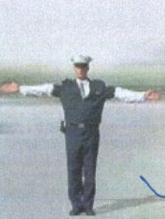
a) zelenom svjetlu
b) žutom svjetlu
c) crvenom svjetlu

29. Što može utjecati na uočavanje prometne situacije tijekom dnevne vožnje u situaciji kao na slici?
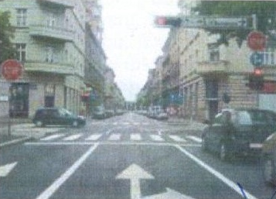
a) podijeljenost pažnje
b) vožnja cestom izvan naselja
c) vožnja prema navikama poznatom dionicom

30. Na koje opasnosti morate računati dok pretječete u situaciji kao na slici?
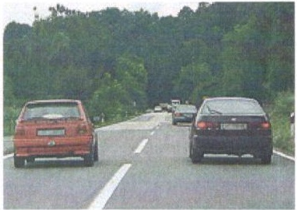
a) na vozila koja nailaze iz suprotnog smjera
b) na smanjenu duljinu puta pretjecanja
c) na premalu brzinu vozila koje pretječe

31. Gdje se na cesti izvan naselja smije pretjecati?
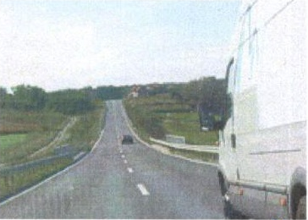
a) gdje nema prometnog znaka koji to zabranjuje
b) gdje postoji potrebna preglednost, širina ceste i dobra vidljivost
c) gdje nailaze vozila iz suprotnog smjera

32. Koje su moguće opasnosti tijekom vožnje u situacji kao na slici?
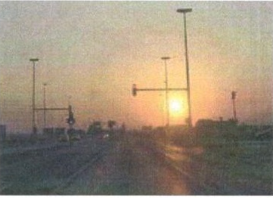
a) zasljepljivanje i neuočavanje prometne situacije
b) pogrešna procjena brzine
c) pogrešna procjena udaljenosti

33. Čime se obilježava mjesto prometne nesreće?
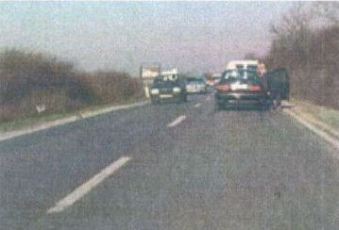
a) sigurnosnim trokutom
b) crvenom tkaninom
c) crvenom pločom dimenzija 50 X 50 cm

34. Što je dužan učiniti vozač vozila kada ga drugo vozilo pretjeće u situaciji kao na slici?
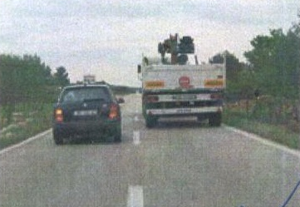
a) pomaknuti svoje vozilo k desnom rubu kolnika
b) pomaknuti svoje vozilo k središnjoj uzdužnoj crti na kolinku
c) ne povećati brzinu kretanja svojega vozila

35. Kako ćete postupiti za vožnje u situaciji kao na slici?
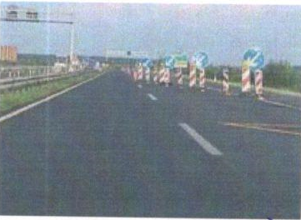
a) obaviti obilaženje s desne strane
b) prilagoditi brzinu i način vožnje u situaciji na slici
c) voziti lijevom prometnom trakom dok ne prođete mjesto radova

36. Čime je na ovoj dionici ceste pretjecanje zabranjeno?
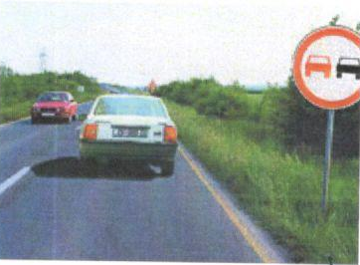
a) prometnim znakom
b) oznakama na kolniku

37. Koje su moguće opasnosti zbog otežanog uočavanja prometne situacije tjekom vožnje u situaciji kao na slici?
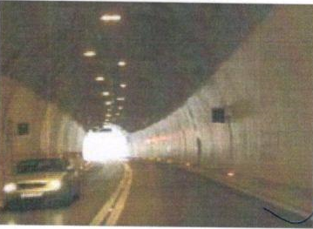
a) vožnja s upaljenim svjetlom
b) nalet na vozilo ispred, ako se nalazi
c) prelazak preko dvostruke pune crte

38. Kako ćete postupiti u situaciji kao na slici?
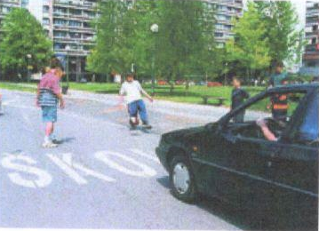
a) povećati pozornosti
b) upotrijebiti zvučni znak upozorenja
c) nastaviti vožnju ne obazirući se na igru djece

